Teitl yr aseiniad :
Pa effaith a gaiff clod gan athro ar agweddau tuag dysgu?

 | Targed/Target | Yr hyn yr wyf wedi'i wneud yn yr aseiniad hwn.  What I have done in this assignment.
Targed/Target 1 | Targedau:  1. Datblyga feirniadaeth trwy gydol dy waith yn hytrach nag ysgrifennu disgrifiadol. | Wnes i ymchwilio a darllen yn ddyfnach er mwyn sicrhau fod yna wrth ddadl i bob elfen, mae hyn yn sicrhau fy mod ymwybodol o’r ddwy ochr .
Targed/Target 2 | 2. Prawf-ddarllena dy waith yn fwy trylwyr, a gwna ddefnydd o Cysill er mwyn gwirio dy iaith. Mae'n wallus iawn ar hyn o bryd. | Wnes i archebu nifer o lyfrau ysgrifennu er mwyn helpu strwythuro brawddegau a lawrlwytho Cysill.
Targed/Target 3 | 1. Rwyt wedi gwneud cynnydd ym maes 'gwybyddol a deallusol', sy'n dda i'w weld. Parha i weithio ar y maes hwn drwy syntheseiddio dy ddarllen ac ystyried safbwyntiau gwahanol yn gyson yn dy waith.

Pa effaith a gaiff clod gan athro ar agweddau tuag dysgu?

Pwrpas yr ymchwil i'w i arsylwi grŵp penodol o ddisgyblion o fewn amgylchedd naturiol dosbarth. Trwy ddefnyddio dull arsylwi rydym yn weld llaw gyntaf sut mae plant yn ymddwyn a gall dadansoddi ymatebion trwy broses o adfyfyrio ac ymchwilio i nodwedd benodol. Mae’r maes o ddiddordeb i mi yw ymchwilio’r effaith a gaiff clod a chanmoliaeth ar agweddau plant tuag at ddysgu, gan ei fod yn dechneg addysgu sy’n amrywio ar draws ysgolion yng Nghymru. Mae’r dechneg o wobrwyo fel cymhelliad i weithio wedi bydoli ers y deuddeg ganrif, gyda mêl yn cael ei rhoi am ddysgu'r Torah (Ferguson, M). Heddiw rydym yn gwobrwyo ar lafar neu gyda system ysgol megis pwyntiau llys. O fewn yr lleoliad ysgol, rydym yn defnyddio system clod o enw ‘Pwyntiau clod’ sy’n cael ei rhoi am amryw o resymau gwahanol. Maent yn amlwg yn gweithio fel cymhelliad i gadw safon o ymddygiad a chynhyrchu gwaith o safon ar draws yr ysgol. Wrth arsylwi’r effaith y system clod, welodd fod plant yn awyddus i ennill pwyntiau trwy cynhyrchu waith rhagorol neu ddangos ymddygiad arbennig. Penderfynodd ymchwilio’n dyfnach i weld sut a gaiff hyn cael ei gweithredu o fewn yr ystafell dosbarth o ddydd i ddydd, ac i ddatblygu fy nghynnydd proffesiynol am y dyfodol.

Wrth drafod gyda fy mhartner ymchwilio, welodd fod y ddwy ysgol yn defnyddio systemau clod, sy’n cael ei defnyddio i gwobrwyo rhesymau tu hwnt i’r disgwyliedig yr ysgolion. Wrth drafod gyda’r staff a gwneud ymchwil unigol, welodd fod y gweithrediad o ‘clod’ yn gallu amrywio. Gall clod cael ei gweithredu ar lafar trwy gydol y wers, heb unrhyw wobr. Fodd bynnag rydym yn dueddol i ddefnyddio clod pan mae disgybl yn cynhyrchu rhywbeth o safon. Ond welodd fod clod yn gallu cael ei defnyddio mewn adegau syml er mwyn cadw amgylchedd positif. Er enghraifft gall clod cael ei gweithredu ar ddechrau’r wers “Da iawn blwyddyn 8 am gyrraedd y wers yn dawel a trefnus” (Willingham, D). Penderfynodd fod y dechneg yn rhywbeth sy’n berthnasol i addysgu ni, a byddaf yn ddiddorol i adeiladau ymwybyddiaeth o’r effaith positif neu negyddol ar ei’n ddisgyblion. Er bod ei’n ysgolion yng nghanol cymunedau a diwylliannu gwahanol ,gydag un yn y ddinas gyda llall y cymoedd welodd fod cyfle unigol i ymchwilio’r effaith clod ar ddisgyblion CA3. Defnyddia’r ddwy ysgol dosbarthiadau gallu cymysg ac oherwydd hynny mae amgylchedd sy’n hybi safonau da yn hanfodol. Penderfynodd ymchwilio yn fwy i weld yr effaith roedd clod gan yr athro yn cael ar agweddau tuag at ddysgu'r plant mewn gwersi dydd i ddydd. Wrth greu ffurflen arsylwi welodd gan astudio i nifer o agweddau'r disgybl wrth dderbyn geiriau positif oddi wrth yr athro.

Mae’r theori fod canmoliaeth a chlod yn effeithio ar amgylchedd dysgu, ymddygiad a gwaith disgyblion yn deillio o ymchwil Ivan Pavlov. Er bod gwreiddiau ymchwil Pavlov yn seiliedig ar gŵn, rydym yn gallu cymryd prif ddamcaniaethau’r data a chysylltu gydag addysg. Mae theori ymchwilwyr fel Pavlov ac Edward Thorndike, o gyflyru clasurol wedi dechrau flynyddoedd o ymchwil o fewn y maes (Buchanan, 1997). Er hynny gwelwn waith B.F Skinner fel y fwyaf perthnasol i addysg ac yr ymchwil yr aseiniad hwn, Roedd Skinner yn dilyn y theori ymddygiadol o fewn addysg, a chredaf yng nghryf yn broses o atgyfnerthiadau positif yn lle rheolaeth gadarn(Buchanan, 1997). Mae’r theory ymddygiadaol addysg yn parhau i weithredu technegau newydd o fewn y dosbarth a trwy’r ymchwil hon hoffwn adeiladau ar ddamcaniaethau blaenorol.

Y farn gyffredinol heddiw yw bod clod yn nodwedd hynod o ddefnyddiol i athrawon, mae clod effeithiol yn gallu arwain at gynnydd sylweddol mewn performiad academic disgyblion gan hefyd wella’r amgylchedd dysgu. Mae tystiolaeth gyflawn yn cadarnhau y ddadl, trwy wobrwyo a chanmol ymddygiad positif, bydd eraill yn cael ei annog i fihafio’n debyg (Ellis, 2015). Mae’r llenyddiaeth o gwmpas y maes yma yng nghryf, gyda nifer o ymchwil wedi ei wneud dros y blynyddoedd i gryfhau’r gweithrediad o glod yn ystafell dosbarth. Beth sy’n amlwg wrth ymchwilio’r llenyddiaeth am ‘clod’ yw’r dadleuon o gwmpas y gwahanol ffyrdd mae clod yn gallu cael ei gweithredu. Mae’r dehongliad o glod a'i rhesymau yn gallu amrywio, wrth ddarllen y llenyddiaeth rydym yn gweld dros amser sut mae clod wedi datblygu ac addasu. Am yr ymchwil hon rydym yn ystyried diffiniad ‘I ddangos cymeradwyaeth neu edmygedd’ fel sail ei’n ymchwil (Ellis, 2015). O fewn yr ystafell dosbarth mae hyn yn wahanol i adborth, gyda llais a geiriau'r athro yn dod yn fwy positif.

Awgryma’r ddadl cyntaf gan Paul Burnett, sy’n pwysleisio’r effaith gaiff clod cael dros nifer o agweddau’r ystafell dosbarth. “power of praise in changing student behaviour is that it indicates teacher approval and informs the student how the academic performance or behaviour conforms to the teachers expectations” (Burnett, 2001) .Ceir tystiolaeth bellach i gefnogi yng nghanfyddiau Jim Wright ‘Teacher Praise: An efficient tool to motivate students’ sy’n nodi “Praise is a powerful motivating tool because it allows the teacher to selectively encourage different aspects of student production or output”. Dangosa hyn fod clod yn ffordd ddefnyddiol am gymhelliant, ac o ganlyniad i hynny mae’r gwaith sy’n cael ei chynhyrchu yn gryfach. Er hynny mae yna wrthddadl gref i hyn, anghytuna Brophy gan dweud fod clod yn “seriously oversold” maen’t yn dadlau ymhellach gan ddweud fod “praise was determined more by the students’ need for praise than by the quality of the student conduct or achievement” (Brophy, 1996). Awgryma Brophy fod yna gorbwysais am y defnydd o glod o fewn ystafell dosbarth ac oherwydd hynny gall yr effaith cael ei cholli. Ysgrifennodd Brophy ei llyfr yn y 80au, felly rhaid cwestiynu dilyswrydd ei dadl gan fod agweddau tuag dysgu wedi datlygu. Gwelwyd cynnydd sylweddol yn y llenyddiaeth ar glod a chanmoliaeth, sy’n arwydd o ddatblygiad yn ymwybyddiaeth yn y maes. Heddiw rydym yn nhueddol i ystyried nifer fawr o dechnegau gwahanol, er mwyn addasu ac amrywio ei gweithrediad o ganmoliaeth yn ystafell dosbarth. Gyda systemau technolegol yn dod yn fwy amlwg. I crynhoi rhaid tynnu sylw at barn Reinke (2013) sy’n gwrthwynebu Brophy ac cryfhâi ei’n ddadl gan awgrymu fod “praise is one of the simplest and most efficient and cost-effective ways to promote appropriate behaviour”.

Wrth ymchwilio yn fwy gwelodd fod yna tystiolaeth i gwestiynu hyn. Mae’r llenyddiaeth cyfoes ar clod yn gyfoeth o enghreifftiau sy’n awgrymu nad yw clod yn cael ei defnyddio mor aml a gallet. Mynna Kern a Clemens fod ‘praise is under used in both general and special education classrooms’ (Kern, 2007). Mae casgliadau Canter yn cefnogi dadl Kern gan dweud fod “90% of teacher’s comments were negative”(Ellis,2015). Serch hynny mae George Bear yn dadlau yn erbyn hyn gan ddweud ‘research indicates that how often students are praised and rewarded is much less important than the manner in which it occurs” (Bear,2010). Mae Bear hyn dadlau dylai’r sefyllfa a’r gweithrediad yn fwy pwysig er mwyn gweithredu clod effeithiol nag defnyddio clod yn aml. Noda Dix y gwrthwyneb i hyn “there should be a ratio of at least 5 positive comments to every negative” (Dix,2007). Wrth ystyried y ddwy ochr ,credai fod yna angen am glod o fewn yr ystafell dosbarth. Maent yn dechneg hynod o effeithiol i greu amgylchedd dysgu positif, sy’n annog gwaith o safon. Er mwyn i glod fod yn nodwedd effeithiol o fewn addysgu credai fod angen ei addasu am bob unigolyn. Pwysleisia hyn gan Akin- Little sy’n awgrymu fod potensial mawr wrth ddefnyddio clod yn yr ystafell dosbarth “praise has the ability to improve student academic or behavioural performance - but only if the student finds it reinforcing (Akin - Little et al.,2004). Mae llawer o’r dadleuon presennol yn cylchdroi o amgylch fod rhai disgyblion ddim eisiau clod o’r athro, gan fod ei berthynas gyda ffrindiau neu’r dosbarth yn cael ei niweidio (Ellis, 2015). Am yr achosion yma rhaid addasu ei dechneg o glod er mwyn dargedu’r unigolyn, er mwyn sicrhau fod ei gyflawniad yn cael ei sylwi.

Er mwyn weld pa effaith yw clod positif yn cael ar yr amglychedd dysgu o fewn dosboarth penderfynodd aryslwi gwers/grŵp o dri disgybl mewn dosbarth CA3. Wrth edrych i mewn i waith Pavlov a'u ddamcaniaeth yn y maes ymddygiadol penderfynnodd weld os yw clod yn adlewyrchu mewn gwaith ac agwedd tuag at ddysgu ei’n ddisgyblion.
Wrth ddarllen ac ymchwilio i mewn i agwedd plant cyn ac ar ôl clod mae yna obaith gall datblygu amgylchedd mwy addysgiadol er mwyn i'r disgyblion elwa. Trwy adfyfyrio, gan ddefnyddio dull Adfyfyrio Gibbs (Atodiad) gobeithio bydd dealltwriaeth o ymddygiad ac agweddau tuag at ddysgu fy hun yn cynyddu.

Ar ôl arsylwi ar addysg a thechnegau datblygu proffesiynol yn Siapan welodd Peter Dudley (2014) y budd o wneud astudiaethau gwers. Mae'r dull o astudiaethau gwersi wedi eu defnyddio mewn Siapan am gyfnod hir ac wedi lledi dros Asia. Ar ôl canlyniadau PISA ble welodd gwledydd Asia gan gynnwys Siapan ar blaen welodd yr agen i'w defnyddio yn Brydain. Mae'r dull yn ffordd o ddatblygu proffesiynol a ffocysu ar ddatblygiad plant mewn amgylchedd naturiol trwy ffocysu ar un nodwedd benodol i'r wers. Yn arferol, dewisir ychydig o ddisgyblion i'w harsylwi ac yn ddiweddarach cyfweld. Am yr achos hwn roedd rhaid defnyddio grŵp o dri. Gyda phartner ymchwil arsylwodd grŵp o dri disgybl o allu cymysg, cyfnod CA3 yn ystod gwers benodol. Defnyddiwyd taflen arsylwi er mwyn cofnodi'r wybodaeth/data perthnasol, cafodd y wers yn cael eu rhannu i dri rhan gwahanol a edrychodd i weld ymateb y disgyblion wrth dderbyn clod. Gan fod pwrpas yr ymchwil i'w i weld os yw'r clod yn cael effaith tuag dysgu bydd rhaid ffocysu ar ymatebion gwahanol. Mae hyn yn amrywio o iaith gorfforol (os yw'r disgyblion yn barod i ddysgu) ar lafar (os yw'r disgyblion yn ymateb yn well) neu wrth weithio.

Penderfynodd ychwanegu lle er mwyn cofnodi nodiadau maes. Mae nodiadau maes yn ffordd ddilys o gasglu data dibynadwy, gan fod partner ymchwil yn cofnodi’r nodiadau, nad oedd unrhyw gysylltiad i’r disgyblion neu’r ysgol. Roedd hyn yn sicrhau dilysrwydd y nodiadau (Pollard and Filer, 2018). Rhaid cofio fod yna siawns fod disgyblion yn ymddwyn yn wahanol gan ei fod yn ymwybodol fod ymchwil yn cael ei gwneud. Mae hyn yn cael eu hadnabod fel y “Hawthorne Effect” (David Buchanan, 1997).Yn ystod arbrofion ar weithwyr yn y 30au welodd fod oedolion yn ymddwyn ac yn gweithio’n wahanol o dan amodau ymchwil, rhaid ystyried hyn wrth arsywli y gwersi. Serch hynny mae arsylwad strwythuredig yn rhoi hyblygrwydd iddynt fel arsylwr i weld pob agwedd o’r dosbarth.

Mae'r rhan o'n hymchwil sy'n ymwneud a myfyrio yn hanfodol i ddatblygu arwyddocâd yr astudiaeth o wersi ac mae'n gydfyd a hyn ag ymatebion y disgyblion. Y model myfyrio rydym wedi'i ddewis yw'r cylch myfyrio 6 - rhan Gibbs (dysgu wrth wneud, 1988). Roedd hyn yn ein galluogi i ddilyn y camau'n gywir gan gynnwys ein teimladau yn ystod yr arsylwi a dod i gasgliadau pendant. Drwy wneud y myfyrdodau hyn yn fuan ar ôl yr astudiaeth wers, gwelodd fod hyn yn dangos adlewyrchiad cywir o sut yr ydym yn credu yr aeth y wers i gyferbynnu yn erbyn sut y mae'r disgyblion yn ymateb yn ystod cyfweliad. (Atodiad)
Ar ôl yr arsylwad cafodd cyfweliad gyda set benodol o gwestiynau i ofyn y grŵp ymchwil er mwyn ddarganfod fwy am yr amcan, defnyddiodd cwestiynau strwythuredig wedi eu creu er mwyn sicrhau nad oes unrhyw ragfarn neu duedd. Mae hyn sicrhau fod y disgyblion yn ateb mewn ffordd ddibynadwy a di bwys. Pwrpas y cyfweliad yw clywed llaw gyntaf barn y disgyblion am yr amcan yr ymchwil. Cynhelir cyfweliad grŵp gan y ddau ymchwilydd gyda'r 3 disgybl, bydd ffocws y cyfweliad i weld llwyddiant y dechneg (clod ar agwedd tuag dysgu). Yn ddelfrydol dylai cyfweliad gymryd tuag awr, er yn anffodus nad oedd yr amser i gyd ar gael. Cafodd popeth ei chofnodi ar gyfer ein defnydd personol i'w drawsgrifio a'i ddefnyddio yn ddiweddarach yn ein canfyddiadau. (Atodiad)

Mae materion moesegol yn rhan sensitif am athrawon, enwedig wrth ymchwilio o fewn dosbarth ei hun (Taber, 2007). Mae’n bwysig cofio bod pob ymchwil angen dilyn canllawiau moesegol, roedd hyn yn hollol bwysig wrth ymchwilio, oherwydd hynny roedd rhaid dilyn canllawiau BERA (2004). Yn ystod pob elfen o’r ymchwil roedd rhaid sicrhau fod iechyd a less pob unigolyn yn cael ei ystyried, ac oherwydd hynny roedd hawl gan unrhyw unigolyn i wrthod cymryd rhan. Roedd pob unigolyn yn ymwybodol nad oedd unrhyw bwysau i ymddwyn neu ateb mewn ffordd benodol ac roedd cyfrinachedd llwyr gan y brif ysgol, ymchwilydd ac yr ysgol. Er hynny roedd hawl gan unrhyw ddisgybl neu riant i ofyn am adborth os oedd angen. Roedd pob cam wedi ei gymryd i sicrhau fod y disgyblion a’r ysgol yn cael ei ddangos mewn ffordd broffesiynol a rhagorol ac oherwydd hynny roedd y disgyblion ac ymchwilydd wedi creu amgylchedd diogel ac adeiladol. Roedd pob unigolyn a rhiant wedi arwyddo ffurflen gydsynio cyn cymryd rhan.

Cafodd yr ymchwil ei wneud ar y drydydd o Chwefror, fel soniais uchod penderfynodd ymchwilio ar ddosbarth flwyddyn 8(Atodiad). Dechreuodd yr ymchwil am bum munud wedi deuddeg, sef y bedwaredd wers ar amserlen flwyddyn 8. Mae’r dosbarth yn gallu cymysg, sy’n cael ei defnyddio ar draws yr ysgol, heb law am bynciau craidd. Maent yn amrywio o disgyblion MaT i disgyblion gwan, rhaid hefyd nodi fod ambell unigolyn heriol o fewn y dosbarth. Defnyddia’r ysgol x amserlen sy’n gadael i ddwy wahanol oriau cinio, gyda’r ysgol uchaf yn bwyta cinio am 12.05 -1.05 ac yna’r ysgol isaf, mae’r disgyblion fel arfer yn dod i’r wers yn siaradus ac wedi cyfro. Golyga hyn fod y pum munud cyntaf y wers fel arfer yn cael ei dreulio yn ymlacio’r dosbarth a chreu awyrgylch sy’n barod i weithio. Ar ddechrau’r wers welodd fod y disgyblion wedi cyfro gan fod ymchwilydd yn ddosbarth am yr ail dro mewn pythefnos. Roedd y dosbarth hefyd yn ymwybodol fod hyn oedd y wers olaf byddaf yn dysgu nhw, rheswm arall am yr ymddygiad bywiog. Adlewyrchwyd yn y nodiadau maes yr arsylwr sy’n dweud am ddechrau’r wers “0-10 ‘Dechreuad’ “Plant wedi cyrraedd y wers yn fywiog, llawn cyfro gan ofyn yr athro nifer o gwestiynau amherthnasol …yn amlwg fod yn ymwybodol fod hyn yw’r wythnos olaf y myfyriwr”. [Atodiad]

Elfen bwysig i gofio oedd sicrhau fod pob cam o’r wers yn naturiol, ac nad oedd yn gôr pwysleisio clod er mwyn effeithio ei’n ganlyniadau. Roedd rhaid sicrhau fod pob nod y wers yn cael ei dysgu. Fel unrhyw wers arferol bydd clod a chanmoliaeth yn cael ei gweithredu fel elfen naturiol ochr yn ochr i’r amcan y wers (Atodiad). Adeilada’r nod ar y wers flaenorol, ble cyflwynais y Chwyldro Diwydiannol. Amcan y wers oedd dysgu am dair gwahanol elfen o’r chwyldro sef Amodau gwaith, afiechyd a phlant yn ystod y chwildro (Atodiad). Gyda thasg greadigol ar y diwedd o ysgrifennu araith, yn cynnwys y wybodaeth a dysgon nhw yn ystod y wers. Dechreuodd y wers gyda chwestiynu am y wers flaenorol, ble welodd atebion gan ddau o’r tri phlentyn arsylwodd. Nodai’r arsylwr “atebodd plentyn B yn anghywir ond gydag adborth positif yr athro “ateb gwych ond nid yr un oedd gyda fi” nad oedd y disgybl wedi digalonni”. [Atodiad] Roedd hyn yn ddefnyddiol iawn i’r ymchwil gan nad oedd yn sicr faint o gyfleoedd bydd i roi clod. Wrth osod y brif dasg, gan dosbarthu meini prawf llwyddiant, a sicrhau gwahaniaethu am blentyn C. Gwelodd fod pob disgybl yn ymwybodol am sut llwyddo o fewn y dasg, a beth oedd disgwyliadau’r athro .Er hynny wrth adfyfyrio’r wers welodd nad oedd digon o amser wedi ei gosod am y brif dasg ac oherwydd hynny roedd rhai disgyblion wedi rhuthro. Nodai’r arsylwr “Roedd gan y brif dasg lot o botensial i adael y plant ddangos ochr creadigol ond hefyd gwybodaeth hanesyddol, yn anffodus i’r athro nad oedd digon o amser i ddangos potensial y disgyblion” [Atodiad]

Roedd yr ymchwilydd hefyd wedi nodi am yr amgylchedd dysgu, welodd fod iaith gorfforol y disgyblion ym mhositif ac yn barod i weithio. “Roedd iaith bositif ac agwedd yr athro yn adlewyrchu ar y disgyblion, roedd pob disgybl yn mwynhau'r dasg ac yn hapus i ofyn cwestiynau” [Atodiad]. Rhaid cwestiynu eto os roedd yr amgylchedd yn wahanol gan fod y disgyblion eisiau mwynhau eu gwers olaf, ond wrth adfyfyrio gwelodd fod y disgyblion yn ofyn cwestiynau perthnasol er mwyn cyfoethogi’r gwaith. Wrth gyfweld ar y grŵp o dri welodd barn llaw gyntaf y disgyblion am y wers, welodd hyn yn hynod o ddefnyddiol am ddatblygiad proffesiynol ond hefyd wrth glywed safbwynt y disgybl. Gofynnodd yr ymchwilydd set o gwestiynau oedd yn targedu’r wybodaeth bwysig. Gwelodd barn gref o blaid canmoliaeth o fewn y dosbarth, gyda phob disgybl yn dangos agwedd bositif tuag y defnydd o glod er mwyn wella agweddau’r disgyblion. Ymatebodd disgybl A, i gwestiwn 9 (Sut mae’n teimlo pan fydd yr athro yn eich canmol?) “Pan mae’r athro yn dangos fod nhw’n gwerthfawrogi eich gwaith neu ateb ..mae’n dangos fod nhw eisiau chi i lwyddo a nhw’n becso dros eich gwaith ..os nad oes ateb neu glod does dim teimlad da” [Atodiad]. Adlewyrcha hyn gan waith Simon Ellis sy’n pwysleisio’r pwysigrwydd y berthynas rhwng y disgybl ac athro, sy’n cael ei chryfhau gan glod (Ellis, 2015).

Ysgrifennodd yr ymchwilydd fwy nag unwaith am yr effaith clod ar hyder y disgyblion, welodd fod y disgyblion yn hapus i ateb cwestiynau heb ofn ond hefyd i ofyn cwestiynau am y dasg greadigol. Mae hyn yn cael ei atseinio gan y disgyblion y cyfweliad. Yn anffodus cafodd y cyfweliad ei wneud yn ystod amser cinio felly gallwn gwestiynu os roedd y plant eisiau gorffen y cyfweliad mor gynt â phosib, rhywbeth byddaf yn newid am yr ymchwil nesaf.

Arsylwodd fy mhartner ymchwil o fewn gwers Technoleg Gwybodaeth yn seiliedig ar ddylunio digidol, roedd y wers wedi ffocysu ar ‘Binary- converting denary numbers into binary and binary into denary’ [Atodiad]. Defnyddiwyd yr athro agweddau trawsgwricwlaidd gydag elfen o lythrennedd yn ei waith par a gyda phrif ffocws o rifedd. Mae’r ysgol yn ysgol Saesneg, felly mae’r atodiadau am y wers gan gynnwys y cyfweliad trwy gyfrwng Saesneg. Dechreuodd y wers am 9.10 ar fore dydd Mawrth, fel y wers gyntaf y diwrnod. Mae’r wers gyntaf fel arfer yn gallu fod yn heriol ond welodd rheolaeth glir dros y dosbarth gyda’r dasg agoriadol. Cyflwynodd yr athro pwnc newydd i’r dosbarth, gan adrodd fod y gwaith yn lefel TGAU. Gan gofio fod yr ysgol yn gallu cymysg a blwyddyn 9, welodd fod pob disgybl wedi ymateb yn dda i’r her o weithio ar lefel uwch, gyda chanmoliaeth gan yr athro .Adlewyrchodd y nodiadau maes “All students reacted with a sense of unexpected excitement towards the prospect of working above their level, especially when the teacher praised their previous work” [Atodiad ]. Or dechrau’r wers roedd hyder pob disgybl wedi codi gyda chanmoliaeth syml or athro, ac oherwydd hynny roedd amgylchedd positif wedi ei sefydlu o’r dechrau.

Gan fod y disgyblion yn gweithio ar gyfrifiaduron cafodd yr athro rhyddid i grwydro’r dosbarth gan fonitro gwaith pob disgybl. Wrth arsylwi roedd y cynllun eistedd y dosbarth yn ddefnyddiol iawn er mwyn cael gwybodaeth am bob elfen y daflen arsylwi. Gwelodd fod y gwaith yng nghymhleth, ond gyda disgyblaeth gadarn a defnydd da o pwyntpwer welodd fod pob disgybl wedi dilyn y cyfarwyddiadau. Gwelodd yr effaith o gynllunio’n fanwl o’r dechrau’r wers i’r diwedd, gyda phob elfen y wers wedi ei gorchuddio. Wrth i’r disgyblion gweithio ar y brif dasg, o newid geiriau i ‘binary code’ ( Atodiad) welodd defnydd o’r bydau gwyn, am waith cyfrifo. Cafodd yr unigolion ei chanmol am ddefnyddio “Well done to pupil x and y for using their white boards for working out” [Atodiad] ymatebodd dau ddisgybl gan ddechrau defnyddio’r bwrdd gwyn o’i flaen. Mae hyn yn dangos elfen o fodeli, gan ddangos disgwyliadau’r athro.

Wrth gyfweld ar y disgyblion am agweddau’r wers welodd fod pob un yn ymateb ym mhositif tuag at gynnwys y wers ac addysgu’r athro “sometimes during the lesson it didn’t feel like we were learning and that’s always good” [Atodiad]. Wrth arsylwi gwelodd fod hyn yn amlwg, roedd cynllun y wers wedi adeiladau er mwyn creu’r amgylchedd positif, gydag elfen gystadleuol. Wrth adfyfyrio’r cwestiynau cysylltiedig i’r ymchwil, welodd cymysg o adborth ynglŷn â chanmoliaeth o fewn y dosbarth. Pan ofynnodd disgybl C (gallu isel) am ei theimladau am ganmoliaeth ar lafar, ymatebodd “I don’t really like people especially teachers making a fuss of me, it feels nice but I rather them to it a different way” [Atodiad]. Nad oedd hyn yn ymateb disgwyliedig, ond gallwn ddychmygu fod hyn yn nheimlad cyffredin gyda disgyblion sydd gydag anawsterau hyder. Roedd gan ddisgybl B ateb tebyg tuag canmoliaeth gan bwysleisio “sometimes it’s needed in the class, like if we’ve worked hard on it but it’s not always needed”. Roedd ymateb y disgyblion yn ddiddorol, ac yng ngwrthwyneb i’r nodiadau ymchwilydd. Serch hynny pan ofynnodd am effaith clod ar agweddau dysgu welodd ymateb gwahanol gan bob un o’r disgyblion “when the teacher shows that the work you’ve done means something to them, then it makes you want to do better next time and work harder” [Atodiad]. Gwelodd ymateb cymysg tuag clod wrth gwestiynu’r disgyblion, gyda mwy o bwyslais ar sut mae’r athro yn gweithredu clod a chanmoliaeth. Credaf gall hyn fod oherwydd, ym mlwyddyn 9 mae plant yn dod yn fwy ymwybodol ac yn cwestiynu. Ond welodd tuedd tuag at ymddiried mewn clod yr athro, yn lle defnyddio am resymau amherthnasol.

Beth ddysgon ni or ymchwil oedd bod angen i ni fel athrawon addasu ei dechneg o roi canmoliaeth o fewn ystafell dosbarth. Mae gan glod a chanmoliaeth botensial enfawr i hybu meddylfryd positif gan gyfoethogi’r amgylchedd y wers. Ond beth oedd yn amlwg wrth drafod gyda’r disgyblion yw bod angen cyfyngiad ar y defnydd o glod, rhaid bod yn ofalus nad ydy’r ystyr y geiriau a'r rhesymau am ddosbarthu clod cael ei golli. Credai fod hyn yn fwy amlwg yn ysgolion uwchradd a gyda phlant hun. Fel oedolion rhydem yn hoff iawn o dderbyn clod, oddi wrth riant, cyd-weithiwr neu bennaeth ond rydym yn ymwybodol o’r cymhelliant tu ôl. Credaf gall cysylltu hyn gyda phlant hun yr ysgol. Mae hyn yn cael ei chrynhoi gan (Henderlong & Lepper, 2002) sy’n dweud “most researchers take it as self- evident that praise will not have much impact if the student perceives that it is not truthful - the student will simply dismiss it”.Yn wir i ddamcaniaeth (Hall et al 1968) rydym yn gweld fod disgyblion sy’n derbyn clod effeithiol yn weld cynnydd sylweddol mewn ymgysylltiad i’r dasg. Wrth ddarllen adborth y disgyblion rydym yn weld fod clod yn cryfhau hyder y disgyblion can wneud iddynt deimlo fod nhw wedi cyrraedd lefel disgwyliedig, mae hyn yn cael ei chefnogi gan waith (Burnett, 2001)
Beth sy’n dod i’r amlwg yn ei’n ymchwil, yw’r angen i’r clod cael ei defnyddio’n gall ac mewn mesuriadau cywir, mae pob disgybl yn unigolyn gwahanol ac felly mae rhaid ystyried hyn wrth weithredu. Mae disgybl C yn nodi'r angen i’r clod fod yn dawel a cyfrinachol, gan nad yw hi’n hoffi fod yng nghanol y sylw. Cefnoga hyn gan (Bandura and McDonald 1963) sy’n nodi “for this reason, it is critical to remember that public praise operates inside an existing social network within the classroom”. Cryfha hyn gan (Cherne, 2008) sy’n pwysleisio pwysigrwydd o glod unigol “it is important that teacher praise be delivered in ways that are known to increase desired behaviours”. Rhaid ystyried pob unigolyn wrth roi clod, ac yr effaith unigol mae hyn yn ei gael. Mae’r dadl yma yn tynnu ar ymchwil gafodd ei gynnal gan Bartholomew (1993) sy’n mynd mor bell a dweud fod clod cyhoeddus am unigolyn sydd dim yn hoffi sylw, yn gallu achosi chwithigrwydd a niweidio’r unigolyn. Yn ei ganlyniadau ymchwil welodd Bartholowmew fod 54% o blant ddim yn hoffi clod o gwbl, gyda 37% yn hoffi clod tawel ac 9 % yn hoffi clod cyhoeddus. Cynniga datrysiad i hyn gan yr ymchwilydd Bear (2008), ateb byddaf yn helpu’r disgybl yn ymchwil ni gan gynnig fod clod yn well os yw’r athro yn ei defnyddio ym mhreifat. Bwriad hyn yw datblygu’r perthynas rhwng y disgybl ac athro a gwneud i’r geiriau fod yn fwy personol a dibynadwy.

Casgliad

Wrth adfyfyrio, cryfderau’r fethodoleg oedd ei gallu i gasglu data llygaid dyst, welodd budd trwy ddarllen sylwadau’r wers. Os rydym yn edrych ar y sylwadau’r ymchwilydd rydym yn weld strwythur clir o ran amser, ac rydym yn weld datblygiad y wers yn glir. Credaf fod dull o gofnodi nodiadau maes yn ford ddefnyddiol o gasgli wybodaeth berthnasol, er bod system sgorio hefyd ar y daflen arsylwi welodd fudd o ysgrifennu tystiolaeth bwysig.
Penderfynodd edrych ar dri disgybl o amrywiaeth o ran gallu, roedd hyn yn cryfhau ei data wrth gyffredinoli gan fod unigolyn yn cynrychioli disgybl gwan, arferol a cryf. Cryder arall y fethodoleg oedd y gallu i ymchwilio i day ysgol hollol wahanol, pan ystyried yr ysgol x rydym yn edrych ar ddisgyblion sy’n dod o gefndiroedd y ddinas, gydag ysgol x yn dod o’r cymoedd. Os rydym eisiau datblygu data sy’n edrych ar blant ar draws Cymru, rhaid ystyried pob elfen ac oherwydd hynny dilysrwydd y canlyniadau yn cryfhau.

Roedd hyn yn rhoi cyfle i’r ymchwilwyr dadansoddi’r wers o’i flaen, serch hynny rhaid cofio fod barn bersonol yr ymchwilwyr oedd y nodiadau ac oherwydd rhaid cwestiynu’r dilysrwydd. Rhaid hefyd nodi fod cyfyngiadau’r fethodoleg yn amlwg, oherwydd diffyg amser, roedd dim ond un wers ar gael i arsylwi, mae hyn yn codi nifer o faterion amlwg wrth ymchwilio. Nad oedd argraff glir gan yr ymchwilydd gan fod hyn oedd y tro cyntaf o fewn y dosbarth felly mae’r data yn cwbl unigryw i’r wers. Mae Dudley (2015) yn awgrymu dylai ymchwilydd arsylwi amryw o wersi er mwyn creu safbwynt dilys, yn anffodus nad oedd hyn bosib. Un nodwedd amlwg oedd dewisiad cytbwys yn amrywiaeth rhyw, gan fod ysgol x yn ysgol i ferched welodd fod y canlyniadau yn anodd cyffredinoli. Mae’n bosib dadlau fod un rhyw yn ymateb yn wahanol i glod, ac oherwydd hynny mae’r data casglwyd ddim ond ym mherthnasol i ferched. Yn anffodus wrth ymchwilio gwelodd anhawster wrth ymchwilio dau ddosbarth o’r un flwyddyn, ac oherwydd hynny welodd ymchwil ar flwyddyn 8 ac 9. Mae hyn yn codi nifer o gwestiynau pan ymchwilio clod, rydym yn nhueddol i ystyried fod plant iau yn ymateb yn fwy positif i glod i gymharu â disgyblion flwyddyn 9 sy’n yng nghanol ei arddegau. Ar wahân i hynny gellid hefyd ystyried fod plant iau yn fwy parod i blesio’r athro ac o ganlyniad i hyn byddent yn ymddwyn tu hwnt i’r disgwyliadau.
Wrth adfyfyrio’r cyfweliad, rydym yn gweld ymddygiad tebyg rhwng y ddau grŵp. Gan nod oedd hawl cymryd y disgyblion mas o wers, roedd rhaid cynnal y cyfweliad yn ystod amser cinio ac egwyl. Cafodd y teimlad nad oedd y disgyblion eisiau treulio gormod o amser yn trafod yn ystod ei amser rhydd, ac mae hyn yn amlwg wrth ystyried ymateb y plant. Serch hynny roedd y cyfweliad yn ffordd arbennig i glywed adborth oddi wrth y bobl fwyaf pwysig yr ymchwil. Rhaid meddwl os byddaf yn gweithredu ymchwil debyg yn y dyfodol, byddaf yn rhoi’r cwestiynau'r cyfweliad yn gyfrinachol, gan fod tuedd i’r disgyblion ymateb yn fwy cywir ar bapur, yn lle o flaen athro neu oedolyn.

Y prif ganlyniad o’r ymchwil yw bod plant yn fwy parod i weithio ac ymddwyn tuag disgwyliadau’r athro, os yw’r amgylchedd sy’n cael ei chreu yn fwy positif. Maent yn teimlo’n fwy hyderus i ofyn cwestiynau perthnasol os iddynt yn ymddiried yn yr athro i ymateb mewn ffordd adeiladol. Fel athrawon rydym yn annog ei’n ddisgyblion i gynnig atebion, credaf yng nghryf fod lle am glod i hybu fwy o blant i geisio er bod siawns fod yr ateb yn anghywir. Mae hyn yn hanfodol mewn dosbarthiadau gallu cymysg, os rydym yn ddibynnol ar ddisgyblion MaT neu allu uchel i ateb tro ar ôl rydym yn colli'r cyfle i hybu diddordeb a hyder y disgyblion is. Fodd bynnag, beth oedd yn amlwg trwy gydol yr ymchwil yw’r faith fod disgyblion fwy hun yn fwy ymwybodol os ydynt yn haeddu’r clod a chanmoliaeth. Oherwydd hyn, mae yna ddyletswydd gyda ni fel athrawon i sicrhau fod ei’n ganmoliaeth yn cael ei defnyddio mewn ffordd gall. Mae’r disgyblion yn ymateb i glod sy’n werthfawr, sy’n cyd-fynd gyda’r gwaith caled sy’n cael ei gynhyrchu. Credai fod yr ymchwil a'r canlyniadau wedi cyfoethogi fy mhrofiad fel athro, ac rydw i’n edrych ymlaen at barhau gwneud cynnydd proffesiynol a gweithredu’r datganiadau’r ymchwil o fewn yr ystafell dosbarth.

Llyfryddiaeth

Akin-Little, K. A., Eckert, T. L., Lovett, B. J., & Little, S. G. (2004). Extrinsic reinforcement in the classroom: Bribery or best practice. School Psychology Review

Bartholomew, D. (1993) Effective Strategies for praising students. Music Educators Journal

Bear, G. (2010). School discipline and self-discipline: A practical guide to promoting prosocial student behaviour. New York, USA: The Guilford Press

Bandura et al.; (1963). The Influence of social reinforcement and the behaviour of models in shaping children’s moral judgements

Brophy, J. E . (1996) Teaching Problem Students. Guilford Press, New York.

Buchanan, D. (1997) Organizational behaviour and introductory text. Prentice Hall

Burnett, P. C. (2001). Elementary students' preferences for teacher praise. Journal of Classroom Interaction

Dudley, P (2011) Lesson Study Handbook: http://lessonstudy.co.uk/lesson-study-a-handbook/

Ellis, S .Promoting Behaviour for Learning in the classroom , Effective strategies, personal style and Professionalism - Routledge 2015 London

Ferguson, M. Praise what does the literature say? what are the implications for teachers: https://files.eric.ed.gov/fulltext/EJ1025643.pdf

Harackiewicz, J. M. (1979). The effects of reward contingency and performance feedback on intrinsic motivation. Journal of Personality and Social Psychology

Henderlong, J. and Lepper, M. R. (2002). The effects of praise on children's intrinsic motivation: A review and synthesis. Psychological Bulletin, 128, 774–795.

Kern, L. & Clemens, N. H. (2007). Antecedent strategies to promote appropriate classroom behavior. Psychology in the Schools

Keith S. Taber. Classroom – based research and evidence-based practice – A guide for teachers 2007 SAGE Publications

Kohn, A 1999. Punished by Rewards: The trouble with gold stars, incentive plans, A’s, Praise and other bribes. Houghton, Boston

Partin, T.C.M., Robertson, R. E., Maggin, D. M., Oliver., R. M., & Webby, J. H. (2010). Using teacher praise and opportunities to respond to promote appropriate student behaviour.

Pollard, A. (2018) Reflective Teaching in Schools. Bloomsbury Academic

Robins, G. (2012). Praise, motivation and the child. New York, USA: Routledge.

Webster-Stratton, C. (2012). Incredible teachers: Nurturing children’s social, emotional and academic competence. Seattle, Washington, USA: Incredible Years.

Willingham, D. How praise can motivate or Stifle - https://mrbartonmaths.com/resourcesnew/8.%20Research/Marking%20and%20Feedback/How%20Praise%20Can%20Motivate.pdf

Wright, J. https://www.interventioncentral.org/sites/default/files/pdfs/pdfs_interventions/wright_using_praise_in_the_classroom_April_2012.pdf 2012 Teacher Praise: An efficient tool to motivate students – 2012

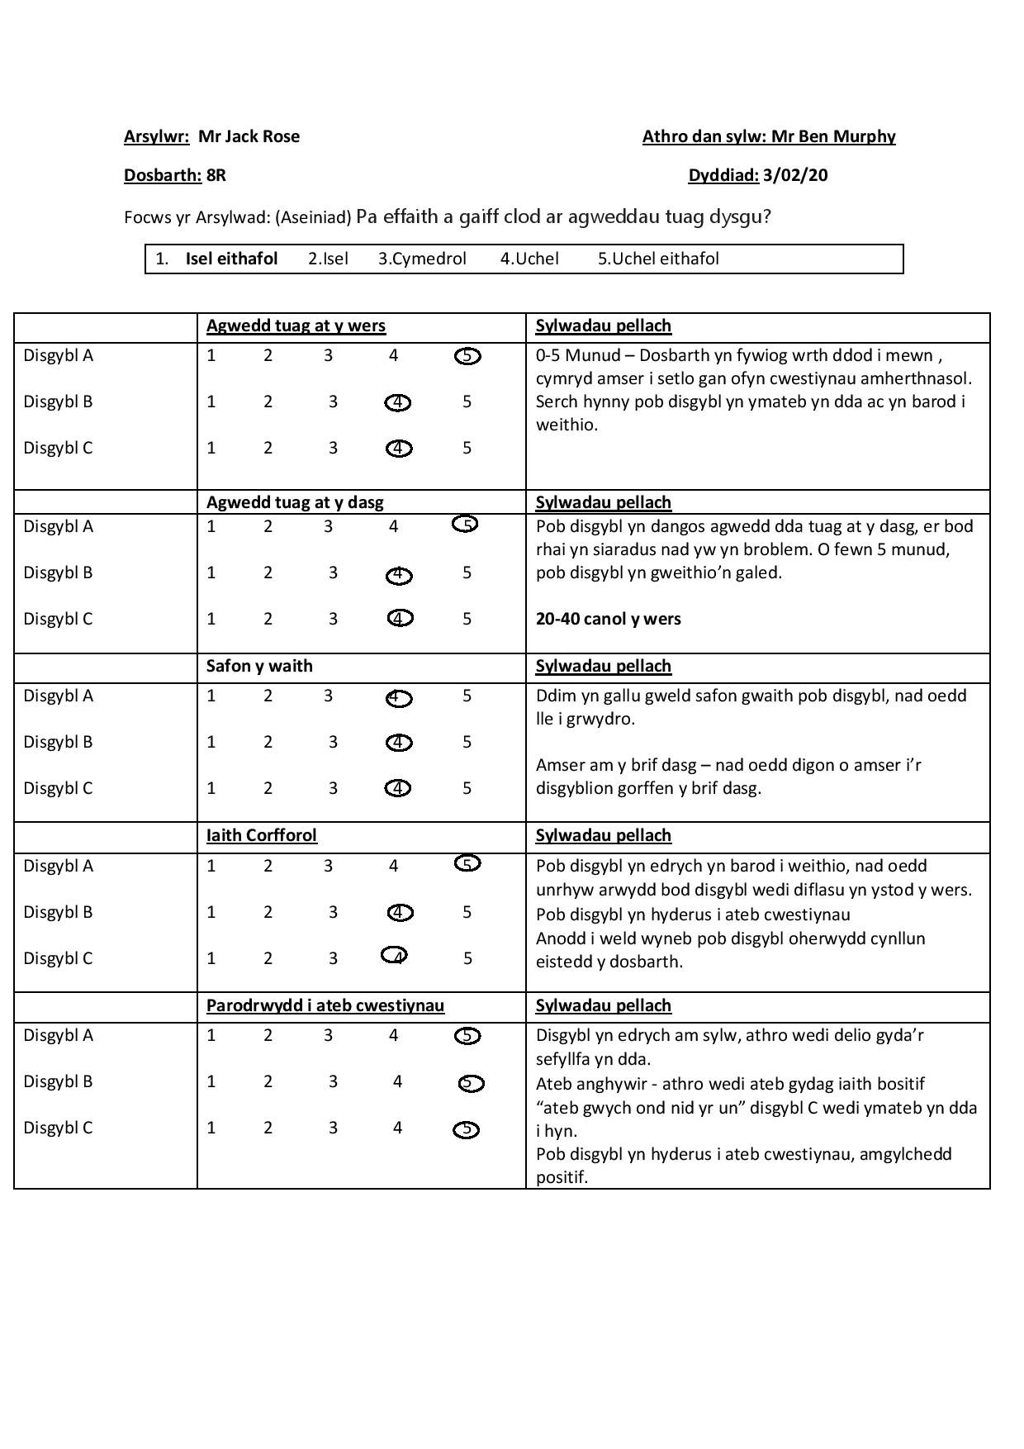
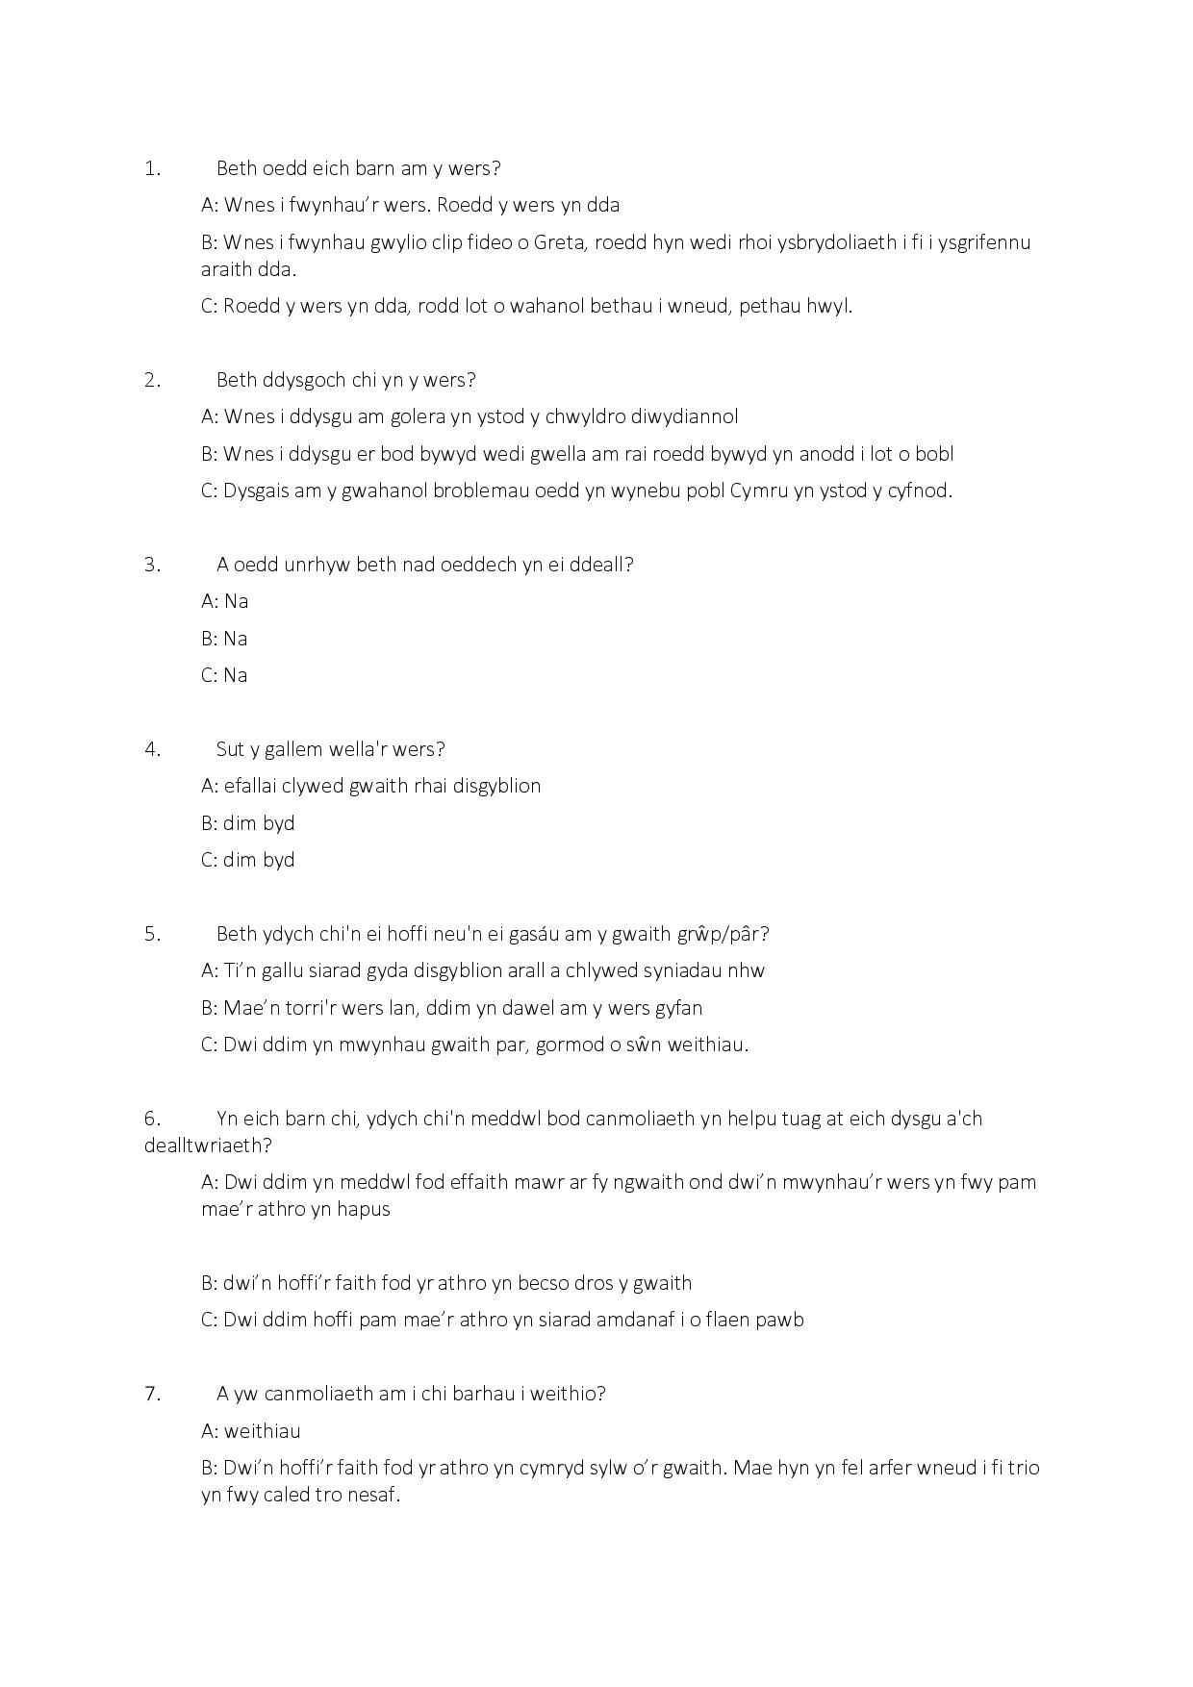

Taflen Arsylwi – Gwers ymchwil 1
Nodiadau a atebion disgyblion yn ystod y cyfweliad. Gwers ymchwil 1
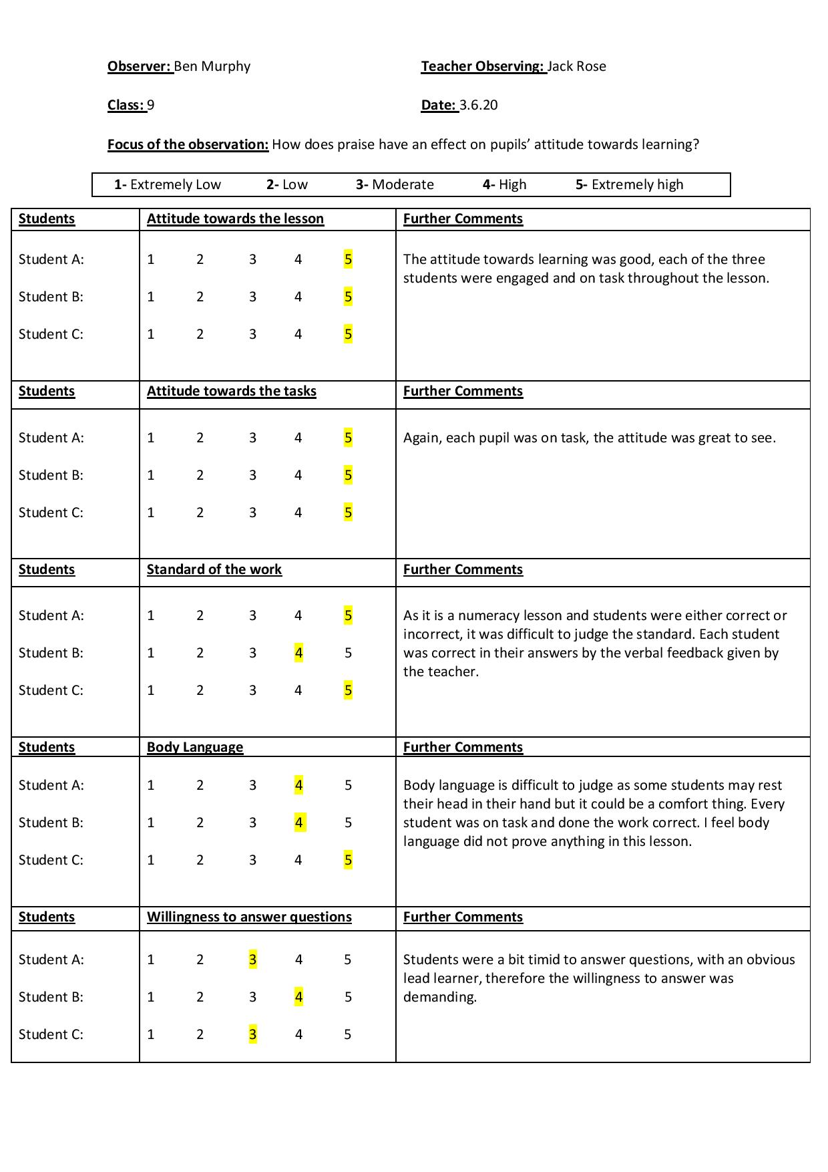


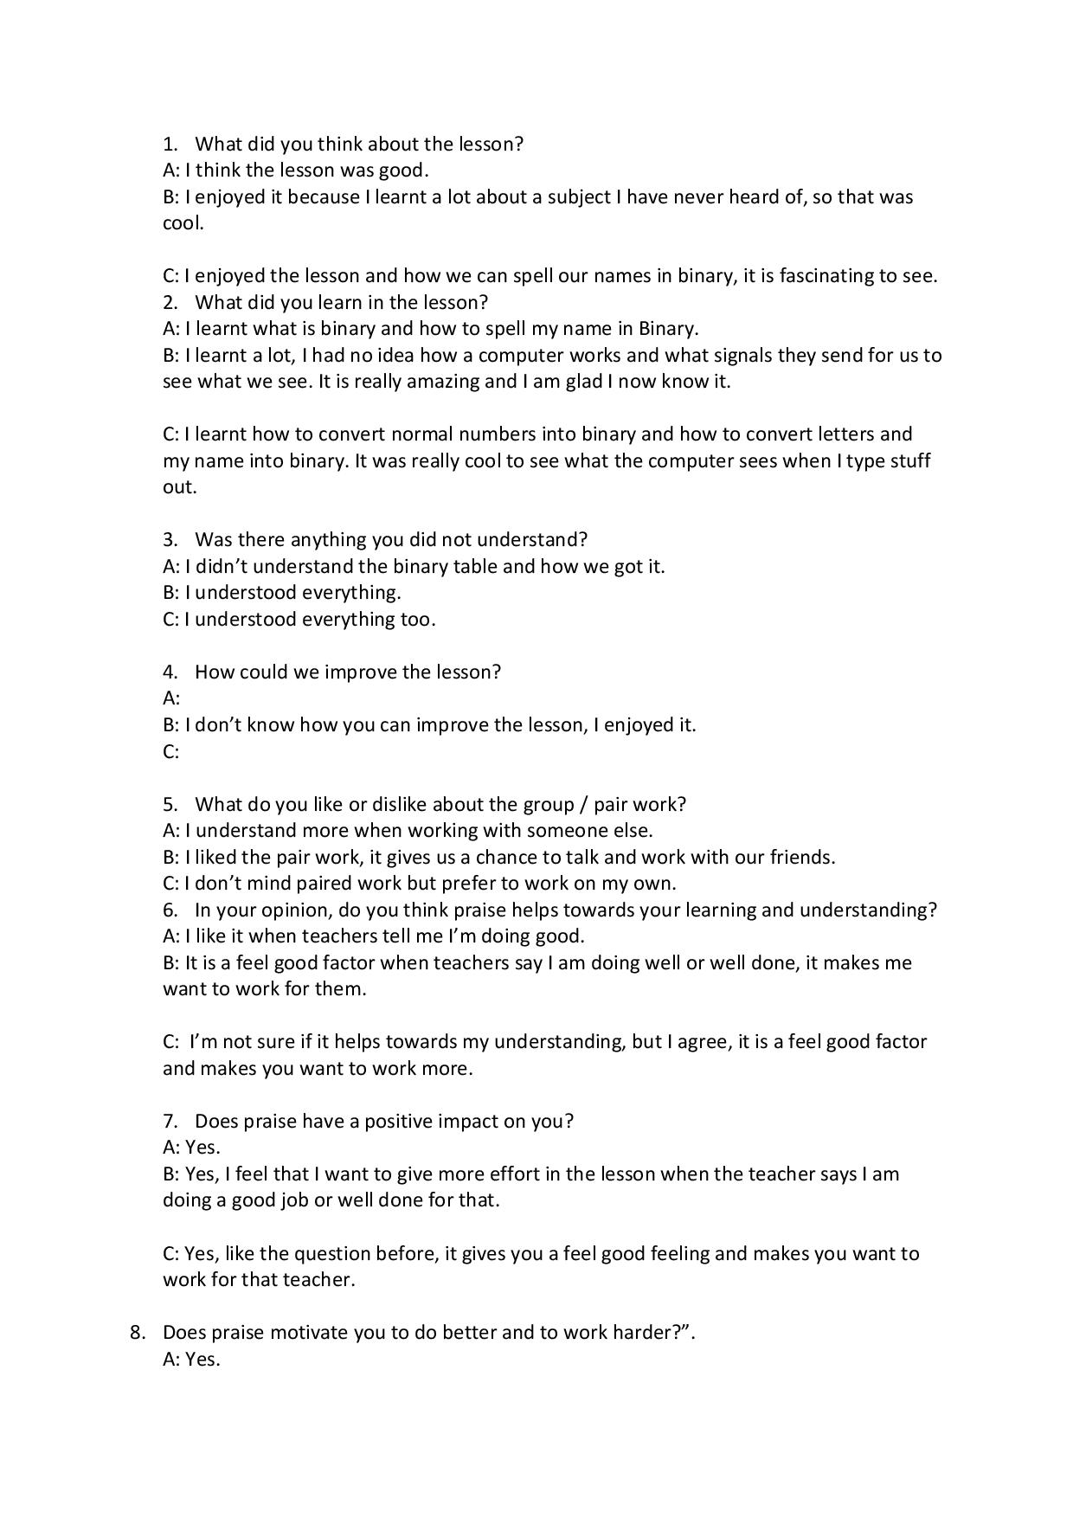
Taflen Arsylwi – Gwers ymchwil 2
Nodiadau a atebion disgyblion yn ystod y cyfweliad. Gwers ymchwil 2


